聚焦核心素养 优化课堂教学
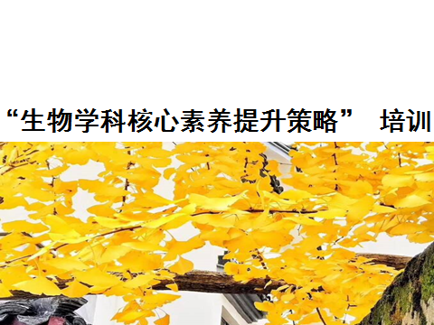
12月8日气温依旧寒冷，但阳光灿烂，教育学院102教室内更是暖意融融。全市高中生物教师齐聚一堂参加“生物学科核心素养提升策略”的培训活动。随着我国学生发展核心素养体系的发布和高中课程标准的修订，核心素养成为深化高中课程改革的关键词，组织老师们共同学习、共同研究、相互交流，改进课堂教学，从而实现学生的核心素养的发展非常有必要，既是教育发展的要求，也是教师本身的需求。
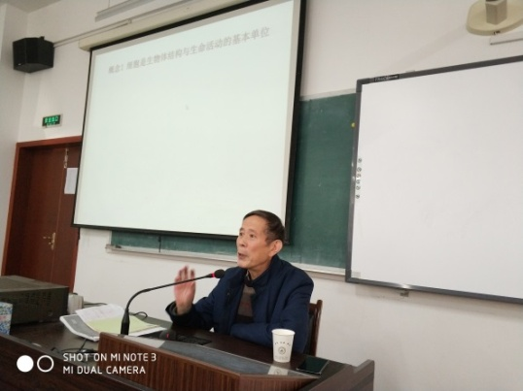
上午的活动首先由舟山市生物教研员周应章老师围绕新课程中的“高中生物学科核心素养”，作了题为“对新的《普通高中生物学课程标准（送审稿）》的解读”专题讲座。周老师在讲座中对新课标中的“课程性质与基本理念”、“学科核心素养与课程目标”、“课程结构”、“课程内容”等多角度作了比较简洁、通俗的解释说明，并结合舟山实际谈了《高中生物•海洋教育选修Ⅱ课程群》开发的设想和建议。使参加培训的教师对即将使用的新教材有了更多的了解,为下一步新课程的实施打下了必要的基础。
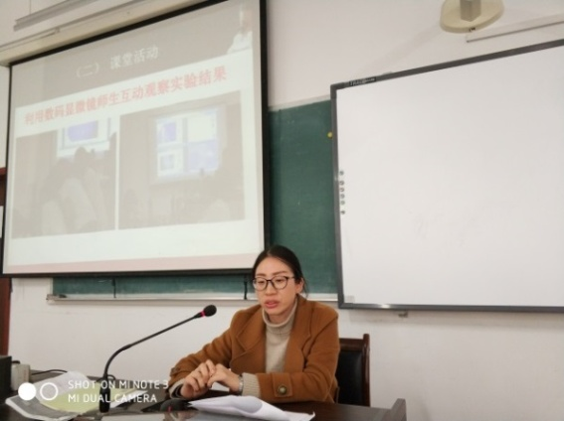
接下来南海实验高中虞珍珍老师，以“制作并观察植物细胞有丝分裂临时装片”二次实验教学为例，探讨如何在实验教学中落实生物学科核心素养。整个案例分析围绕三个问题展开。为什么二次实验可以落实核心素养？如何开展二次实验？以及二次实验教学模式的意义和遇到的问题？二次实验教学是从课堂实验理论知识的学习，到进行第一次验证性实验，再让学生分析第一次实验结果的基础上，提出相应的问题，再重新设计方案，并解决新问题。在这样的实验教学模式下，不仅再次巩固学生的实验技能，同时有效落实学生的理性思维和科学探究能力，对于生物课程学习的态度、学习兴趣，都有不同程度的提高。
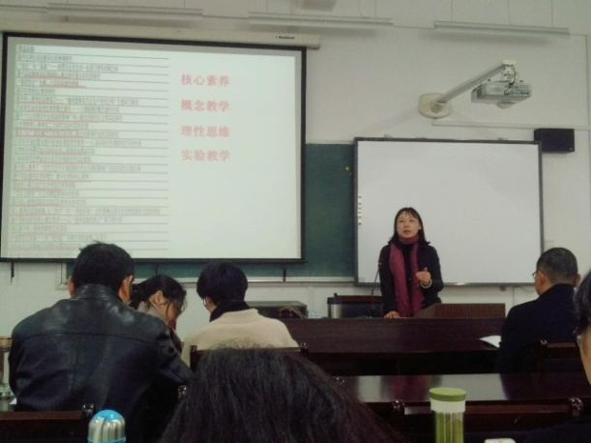
下午的活动首先由舟山市生物教研员孙艳老师作了题为《核心素养下的教学思考》专题讲座。讲座中首先深入浅出地分析了核心素养、学科核心素养和三维目标之间的关系，指出学科核心素养是三维目标的升级版，这个升级也有助于把我们的业绩说清楚，教师的业绩不是教书，而是育人。从问题“教育应该给孩子们带来什么，才能够去面对不可预知的未来”出发，围绕“基于核心素养下的概念教学如何开展”、“如何在课堂教学中强化理性思维”、“如何在课堂教学中渗透生命观念”等三方面展开，来思考将育人融入生物课堂教学的具体做法。教学中应从关注“教师的教”转向“学生的学”，从“释疑解惑”转向“激疑生惑”，从“基于经验”转向“基于实证”。
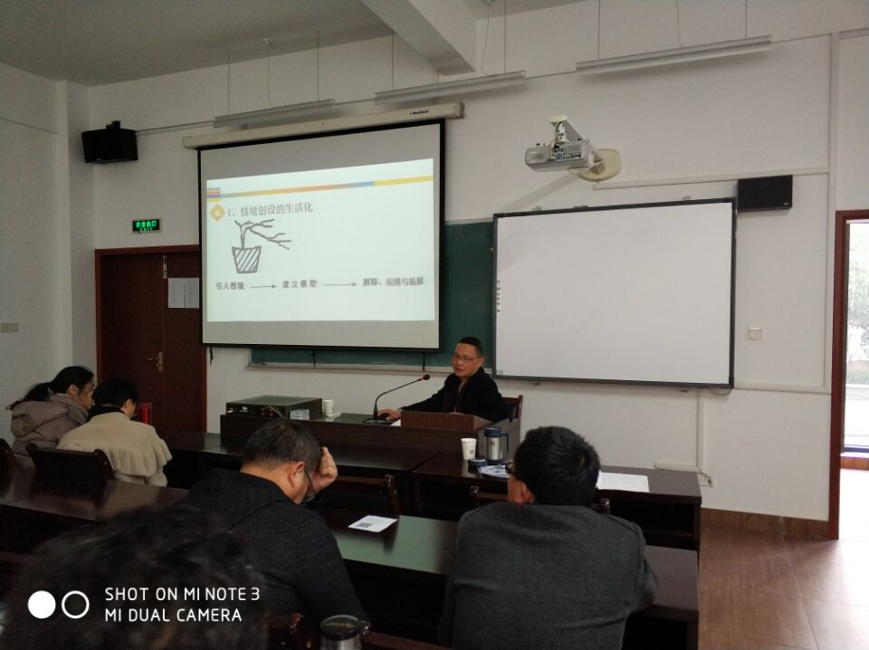
普陀中学的张翰老师为我们作了《基于渗透生涯规划教育的“五化”教学》的介绍。高考改革从原先的升学主义转变为关注学生个人的未来发展，将进一步推动高中生学其所爱，选其所好，考其所长。在新高考改革的引领下，生涯规划教育比以往任何时候都显得更为重要和迫切。本讲座通过在生物学科教学中开展情境创设的生活化，习题选编的专业化，问题提出的角色化，前景展望的诱人化，教材开发的校本化等五化教学策略来渗透生涯规划教育，这样做，不仅可以丰厚教师的专业素养，激发学生学习的兴趣，提升学科核心素养，而且可以使学生将知识和社会联系起来，促进他们的生涯规划能力的提升。
参加本次培训的老师纷纷表示受益匪浅，给他们留下了深刻印象还有更多的思考，希望将所思、所看、所学带到各自的课堂教学中，为促进学生核心素养形成而努力。
（孙 艳）

